|  |  |
| --- | --- |
| МИНИСТЕРСТВО ОБРАЗОВАНИЯ И НАУКИ РОССИЙСКОЙ ФЕДЕРАЦИИ  Федеральное государственное автономное образовательное учреждение  высшего профессионального образования  **«Дальневосточный федеральный университет»** | |
| **ИНСТИТУТ МАТЕМАТИКИ И КОМПЬЮТЕРНЫХ ТЕХНОЛОГИЙ** | |
| **Департамент программной инженерии и искусственного интеллекта** | |
| Вычислительные системы сети и низкоуровневое программирование | |
| Отчет по лабораторной работе №1 «Работа с командами целочисленной арифметики ассемблера» | |
|  | |
|  | Выполнил студент гр. Б9121-09.03.04 Шевелёв Р.В.  Проверил преподаватель  Терентьева А.М.  _________ |
| г. Владивосток  2022 г. | |

Цель лабораторной работы:

Научиться работать с командами целочисленной арифметики

Скриншот экрана или содержимое файла вывода:

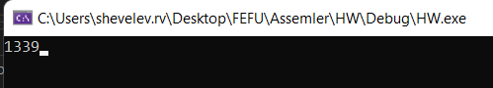

Текст программы:

#include <stdio.h>

int main()

{

short a = 'a';

_asm{

mov ax, 33

add ax, 4

mov bl, 2

div bl

mov ah, 0

sub ax, 17

mov bx, ax

mov ax, 4

mov cx, 6

mul cx

mov cx, ax

mov ax, 250

sub ax, cx

div bx

mov ah, 0

mov bx, 2

add bx, 4

mul bl

sub ax, 17

mov a, ax

}

printf("%d", a);

getchar();

}